به نام خدا

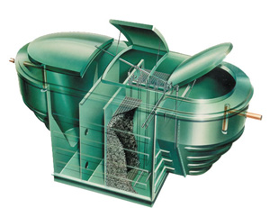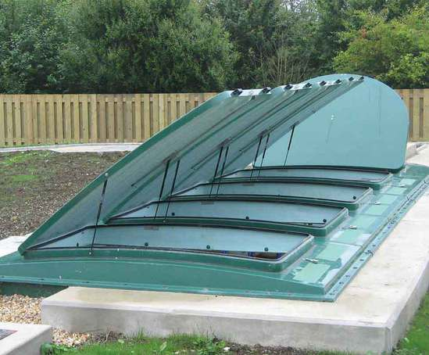

**این مدل (Matisa) برای نقاطی که سطح آبهای زیر زمینی بالا است استفاده شده و به دلیل سطح خارج صیقل آن می توان آن را خارج از زمین و یا روی سکو های نفتی و یا کشتی های تفریحی قرار داد همچنین از این مدل به عنوان چربی گیر نیز میتوان استفاده کرد.**

|  |  |  |  |  |  |  |  |  |  |
| --- | --- | --- | --- | --- | --- | --- | --- | --- | --- |
| مدل  مشخصات | Unit | Mat1 | Mat2 | Mat3 | Mat4 | Mat5 | Mat6 | Mat7 | Mat8 |
| جمعیت | Person | 12 | 20 | 30 | 38 | 45 | 53 | 63 | 70 |
| حجم کل پکیج | ( m3) | 1.5 | 2.5 | 3.5 | 4.5 | 5.5 | 6.5 | 7.5 | 8.5 |
| حجم مفید پکیج | ( m3) | 1.45 | 2.43 | 3.4 | 4.4 | 5.3 | 6.3 | 7.3 | 8.3 |
| طول پکیج | ( m ) | 2.15 | 2.65 | 3.15 | 3.65 | 4.15 | 4.65 | 5.15 | 5.65 |
| عرض پکیج | ( m ) | 1.7 | 1.7 | 1.7 | 1.7 | 1.7 | 1.7 | 1.7 | 1.7 |
| ارتفاع پکیج | ( m ) | 1.7 | 1.7 | 1.7 | 1.7 | 1.7 | 1.7 | 1.7 | 1.7 |
| ابعاد محل دفن | (m*m ) | 2.5*2 | 3*2 | 3.5*2 | 4*2 | 4.5*2 | 5*2 | 5.5*2 | 6*2 |
| جریان فاضلاب | (m3/d) | 2.4 | 4 | 6 | 7.6 | 9 | 10.6 | 12.6 | 14 |